

Руководство по использованию системы Profin

Шлифовка и полировка
Система Profin, обеспечивает точные, контролируемые возвратно-поступательные движения с размахом по длине 1,2мм., что идеально подходит для тонких и безопасных работ по формированию, контурированию, и полировке тканей живых зубов, а также для всех видов реставраций.
Недавние исследования показали, что отсутствие нависающих краев реставраций, особенно в придесневой области и чистая гладкая поверхность цемента корня зуба имеют большое значение для состояния десны, ее нормальной жизнеспособности, хорошего заживления тканей и регенерации пародонтальных тканей. Корневой цемент в коронковой трети корня имеет 0,03 - 0,1мм. Поэтому 10-20 процедур кюреткой или 5-10 вращений с алмазным бором с зерном в 15 микрон может привести к полному удалению корневого цемента. Это может привести к вторжению поддесневой микрофлоры в дентинные канальцы, что может повлечь за собой инфицирование тканей зуба. Кроме того, микрофлора и ее токсины в инфицированных корневых каналах может пойти путем, который приведет к нарушениям в тканях пародонта.
Для предупреждения таких негативных последствий и предоставлению широких возможностей по их устранению предназначена система Profin Directional System.

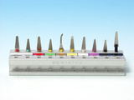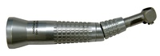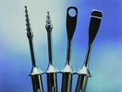

Наконечник и насадки Lamineer, входящие в систему Profin, а также насадки PER-IO-TOP дают множество возможностей и позволяют обработать труднодоступные места в интраоральной области, для получения высочайшего качества пришлифовывания реставрационных и фиксирующих материалов в соответствии с рельефом поверхности зуба и применяется при реставрациях из керамики, металла, композитных материалов и амальгамы; дает возможность очень точно работать в межзубных промежутках, десневых карманах, на режущем крае и воссоздать натуральные изгибы близкие к натуральной форме зуба; точно отконтурировать и воссоздать индивидуальные особенности изгибов передних реставраций, изменить контактную поверхность зубов; очистить и сделать гладкой поверхность цемента корня зуба и многое другое.

Насадки системы Profin могут быть установлены в наконечник различными способами, свободно поворотный режим, который чаще всего выбирают врачи и фиксированный режим, в котором насадка надежно зафиксирована в пазу наконечника и не может свободно поворачиваться вокруг своей оси. Альтернативный фиксированный режим осуществляется введением насадки в один из зубов пистона наконечника, что очень удобно использовать для контроля работы системы для работы на плоских поверхностях.

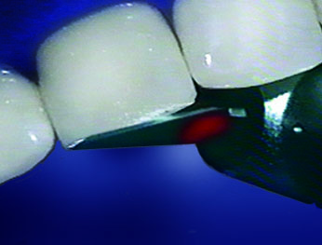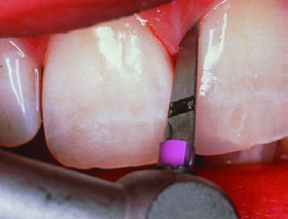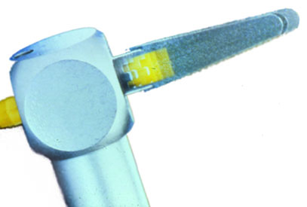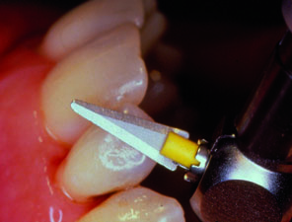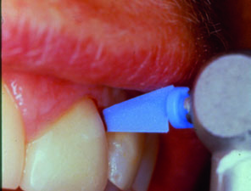

Насадки Lamineer и EVA
- Алмазные односторонние насадки, с безопасной поверхностью, с алмазными частицами различных размеров для удаления излишков материала, а также для финишной обработки и полировки.
- Вольфрамовые насадки предназначены для получения исключительно гладкой финальной поверхности без переходов смежных с эмалью материалов.
- Пластиковые насадки, из тонкого пластика предназначены для полировки с пастами в труднодоступных местах. Для предотвращения перекрестного заражения, они выбрасываются после каждого использования. Полировочные пластиковые насадки имеют V-образную форму, для того чтобы легко проникать тонкие межзубные промежутки и доставлять туда пасту.
- Деревянные насадки, применяются как самостоятельно, так и с пастами в межзубных промежутках, обладают адсорбирующими свойствами и могут также использоваться для массажа десен. Короткая деревянная насадка может быть использована для создания вибрации при уплотнении цементов.

Примечание: Оба вида насадок с алмазными частицами и пластиковые могут быть изменены пользователем (вырезаны по форме) прямо в кабинете перед процедурой, чтобы адаптировать их для различных поверхностей. Металлические насадки стерилизуются в автоклаве.
Примечание: Чтобы обеспечить пациенту безопасность и комфорт при работе с системой Profin, до начала выполнения любых процедур, прижмите и удерживайте насадку плотно к обрабатываемой поверхности, а только после этого включайте микромотор.
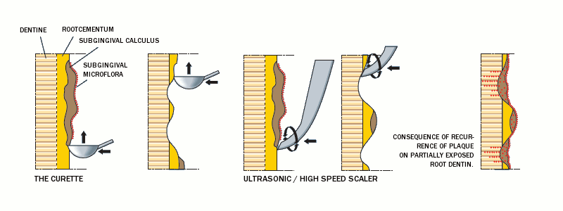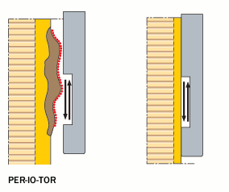
Насадки PER-IO-TOP
Они специально разработаны и предназначены для удаления поддесневых отложений, безопасной очистки и шлифования цемента корня зуба и предотвращения дальнейшего его разрушения. Поверхность зубных тканей после обработки - чистая и гладкая. Секрет кроется в уникальной конструкции PER-IO-TOR насадок.

Насадки PER-IO-TOR 1 и 2 предназначены для работы в области фуркации.
Насадки PER-IO-TOR 3 и 4 должны быть использованы на плоских и выпуклых проксимальных поверхностях. № 3 для очень узких межпроксимальных зон, таких как нижняя передняя группа зубов.
Насадка PER-IO-TOR 5 имеет вогнутую рабочую поверхность для вертикального использования на выпуклых щечной и язычной поверхностях.
Насадка PER-IO-TOR 6 имеет выпуклую рабочую поверхность для вертикального или диагонального использования на вогнутой аппроксимальной поверхности.

- Все насадки PER-IO-TOR изготовлены из высококачественной нержавеющей стали и могут быть очищены в ультразвуковой ванне, и автоклавированы при 135º С.
- PER-IO-TOR 1-4 могут использоваться во всех Profin и EVA наконечниках.
- PER-IO-TOR 5-6 должны быть использованы только в наконечнике Profin, так как они должны быть использованы в закрытом положении.
- PER-IO-TOR 7R-9R имеют стандартные хвостовики для наконечника RA.
- Степень очистки: примерно 0,005мм. За 2-3 минуты использования, корневой цемент станет гладким.
- Все насадки PER-IO-TOR должны применяться на скорости приблизительно 10 000 об/мин.
- Насадки PER-IO-TOR разработаны проф. Per Axelsson /Швеция, и запатентованы.

Как работать системой Profin
Выбор насадки
Выберите необходимую зернистость алмазов в зависимости от количества материала, который должен быть удален. Чем больше материала нужно удалить, тем более грубые алмазы используются. Удаление излишков материала и финишная отделка должны быть сделаны последовательно.

Примечание: Никогда не переходите с грубого алмаза на маленький алмаз, минуя промежуточный средний алмаз.
Примечание: Вольфрамовые насадки всегда могут быть использованы для финишной полировки, когда есть риск повреждения эмали, так как вольфрам не создает шрамов или потертостей на эмали.
Примечание: Износ алмазных насадок низкий. Но в зависимости от обстоятельств, для эффективности работы рекомендуется их применять не более 30-40 раз.
Подготовка к работе
Установите насадку в пистон наконечника одним из двух вариантов:
А. Насадка может свободно вращаться вокруг своей оси, повторяя контуры поверхности. Насадка вставляется в пистон до упора, но не вводится ни в один из зубов пистона.
Б. Насадка жестко фиксируется в одном положении и не может вращаться вокруг своей оси. Насадка вставляется в пистон и вводится в один из зубов пистона до упора.
Чтобы изменить фиксированное положение насадки на свободное, достаточно слегка нажать на ось насадки и вывести ее из паза зуба пистона. Чтобы изменить угол фиксации насадки, выведите насадку из одного паза пистона и зафиксируйте в другом.
Установите наконечник на микромотор.
Внутренняя подача воды должна быть отключена. Можно использовать внешнюю подачу воды на насадку, установив на наконечник специальную клипсу из комплекта и подсоединить к ней трубку внешней подачи воды.
Подача воды для охлаждения в нормальных условиях не является необходимой. Если подача воды не подключается, то удалять опилки с насадки можно с помощью трехфункционального пустера. Максимальная скорость вращения микромотора должна быть до 10 000 оборотов.
Удаление нависающих краев и избытка материалов
Установите насадку в наконечник. Приложите насадку к зубу параллельно поверхности эмали.(1)
Включите микромотор. Медленно продвигаясь вдоль поверхности (вверх-вниз), удалите избыток материала до поверхности эмали зуба. (2) При необходимости очищайте насадку от засорения. Установите более мелкий алмаз для достижения лучшего результата по мере удаления материала. Для финишной обработки используйте алмаз с зерном 30 или 15 микрон, для полировки установите пластиковую или деревянную насадку и используйте полировальную пасту.
При удалении нависающего края с лингвальной стороны резца (вогнутая поверхность) лучше применять изогнутые (лыжеобразные) насадки (3)
Сглаживание края при фиксации вкладки/накладки
Края и фиксирующий цемент можно легко удалить с помощью данной системы (4). Процедура очень похожа на удаление нависающего края. Если вкладки/накладки используются и на соседних зубах, нужно провести работу после фиксации на всех зубах (5).
Удаление избыточных материалов в поддесневой области
Для этого нужно применять атравматические насадки, чтобы не травмировать мягкие ткани. Выберите подходящую насадку (обычно эта процедура не требует супер-грубого или грубого алмаза). Приложите насадку к поверхности зуба и включите микромотор. Насадка может быть в фиксированом или в свободном положении в зависимости от того, что обеспечит лучшую тактильную чувствительность. Для полировки поддесневой области лучше всего применять более мелкие алмазые насадки белую или сиреневую, вольфрамовые насадки, пластиковые или деревянные насадки.

Дополнительное применение системы Profin  - формирование неровностей коронки (6)  - формирование межзубных поверхностей (7)  - формирование боковых поверхностей (8)  - формирование режущего края (9)  - шлифовка окклюзионных поверхностей (10)  - финишная обработка уступов (11)  - формирование фасок (1)  - очистка (13)  - уплотнение и вибрация (14) | 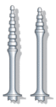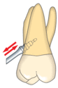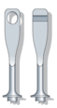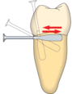  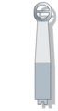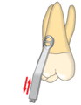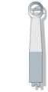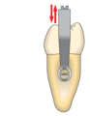

Дезинфекция
Наконечник
Для дезинфекции поверхности, использовать подходящую жидкость. Просушить инструмент. Никогда не погружайте инструменты в маслянистые или какие-либо жидкости (особенно в обеззараживающие жидкости). Никогда не очищайте инструмент в ультразвуковой мойке. Не используйте щелочные очистители или дезинфекцию, а также материалы с содержанием хлора. Алкоголь можно и рекомендуется применять (этиловый спирт 70-80%).
Смазывайте наконечник перед каждым автоклавированием. После применения спрея, поверхность инструмента должна быть очищена и высушена. Инструмент должен быть стерилизован в автоклаве при 120º или 135º.

Насадки LTA
Очистка от засорения алмаза производится с использованием специального бруска из комплекта, или лучше, в ультразвуковой мойке. Стерилизовать насадки нужно в автоклаве максимум при 135º.

код | тип | цвет | описание |  | код | тип | цвет | описание
LTA-150  LTA-100  LTA-75 | Diamond  Diamond  Diamond | Красный  Зеленый  Золотистый | Для удаления больших излишков композитных материалов |  | LTA-Е50  LTA-С50 | Diamond  Diamond | Желтый  Желтый | Для легкого удаления переходов с эмали на композит и шлифовки вогнутых поверхностей  Для точного воссоздания наклонов, углов и скосов.
LTA-50  LTA-30  LTA-15 | Diamond  Diamond  Diamond | Желтый  Белый  Сиреневый | Для формирования и финишной обработки композитных материалов и цементов |  | Металлические насадки, лыжеобразные, выгнутая сторона покрыта алмазами, вогнутая сторона гладкая для предупреждения повреждений зубных и мягких тканей.
LTA-39 | Wolfram | Черный | Для финишной обработки закрытых полостей. Не повреждает эмаль зубов. |  | EVA-123  EVA-123/S | Plastic  Plastic | Голубой  Розовый | Для полировки. Пластиковая V-образная насадка.
Плоская с обеих сторон металлическая насадка, одна сторона покрыта алмазами, другая сторона гладкая для предупреждения повреждений зубных и мягких тканей. |  |  |  |  | EVA-2000  EVA-5000 | Plastic  Plastic | Зеленый  Синий | Для полировки. Пластиковая очень тонкая насадка.
LTA-S150  LTA-S100  LTA-S75 | Diamond  Diamond  Diamond | Красный  Зеленый  Золотистый | Для удаления больших излишков композитных материалов |  | EVA-7  PDS/MJ2 | Wooden  Wooden |  | Для полировки. Деревянная очень тонкая насадка.  Для вибрации и уплотнения. Деревянная насадка.
LTA-S50  LTA-S30  LTA-S15 | Diamond  Diamond  Diamond | Желтый  Белый  Сиреневый | Для формирования и финишной обработки композитных материалов и цементов |  | LTA-L50  LTA-R30  LTA-L75 | Diamond  Diamond  Diamond | Желтый  Желтый  Золотистый | Для разделения и формирования межзубных поверхностей.  Металлическая насадка в виде ножа, одна сторона гладкая, другая покрыта алмазами.
LTA-S36 | Wolfram | Черный | Безопасный нож для работы в закрытых полостях. Не повреждает эмаль зубов. |  | LTA-R75 | Diamond | Золотистый
Металлическая насадка, более короткая по сравнению с LTA, плоская сторона покрыта алмазами, клиновидная сторона гладкая для предупреждения повреждений зубных и мягких тканей.

